Федеральное государственное автономное образовательное учреждение высшего профессионального образования «Российский университет транспорта» (РУТ (МИИТ))
Институт железнодорожного транспорта

Отчет по лабораторной работе №1.1
по дисциплине «Языки программирования»

Выполнил: студент
группы ЦКБ-141
Горшунов К.А.
Проверил: доц. Балакина Е.П.
асс. Янченко Г.О.

Москва-2026

Задание

Содержание задания для Вашего варианта
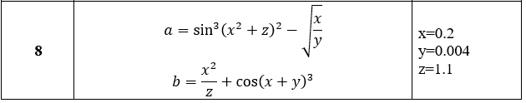
- Блок-схема алгоритма

- Текст программы

#include <stdio.h>
#include <math.h>

/**
* @brief вычисляет значение функции по заданной формуле
* @param x - значение переменной х
* @param y - значение переменной y
* @return рассчитанное значение
*/
double A(const double x, const double y);

/**
* @brief вычисляет значение функции по заданной формуле
* @param x - значение переменной х
* @param y - значение переменной y
* @return рассчитанное значение
*/
double B(const double x, const double y);

/**
* @brief точка входа в программу
* @return 0, если программа выполнена корректно, иначе не 0
*/
int main()
{
const double x =1.1;
const double y = -1.3;
printf("A = %lf\n",A(x,y));
printf("B = %lf",B(x,y));

return 0;
}

double A(const double x, const double y)
{
return sin(x)+pow(y,2);
}

double B(const double x, const double y)
{
return cos(x)-2*pow(y,3);
}

- Результаты работы программы
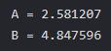

- Одобрение программы

